รายงานการปฏิบัติราชการประจำเดือน กุมพาพันธ์ 2568
ประจำปีงบประมาณ พ.ศ. 2568
สถานีตำรวจภูธรวังประจบ

งานจราจร

เมื่อวันที่ (5 ก.พ.68 ) เวลาประมาณ 10.00 น. เจ้าหน้าที่ตำรวจ สภ.วังประจบ ตั้งจุดกวดขันวินัยจราจรเพื่อบังคับใช้กฎหมาย เหตุการณ์ทั่วไปปกติ

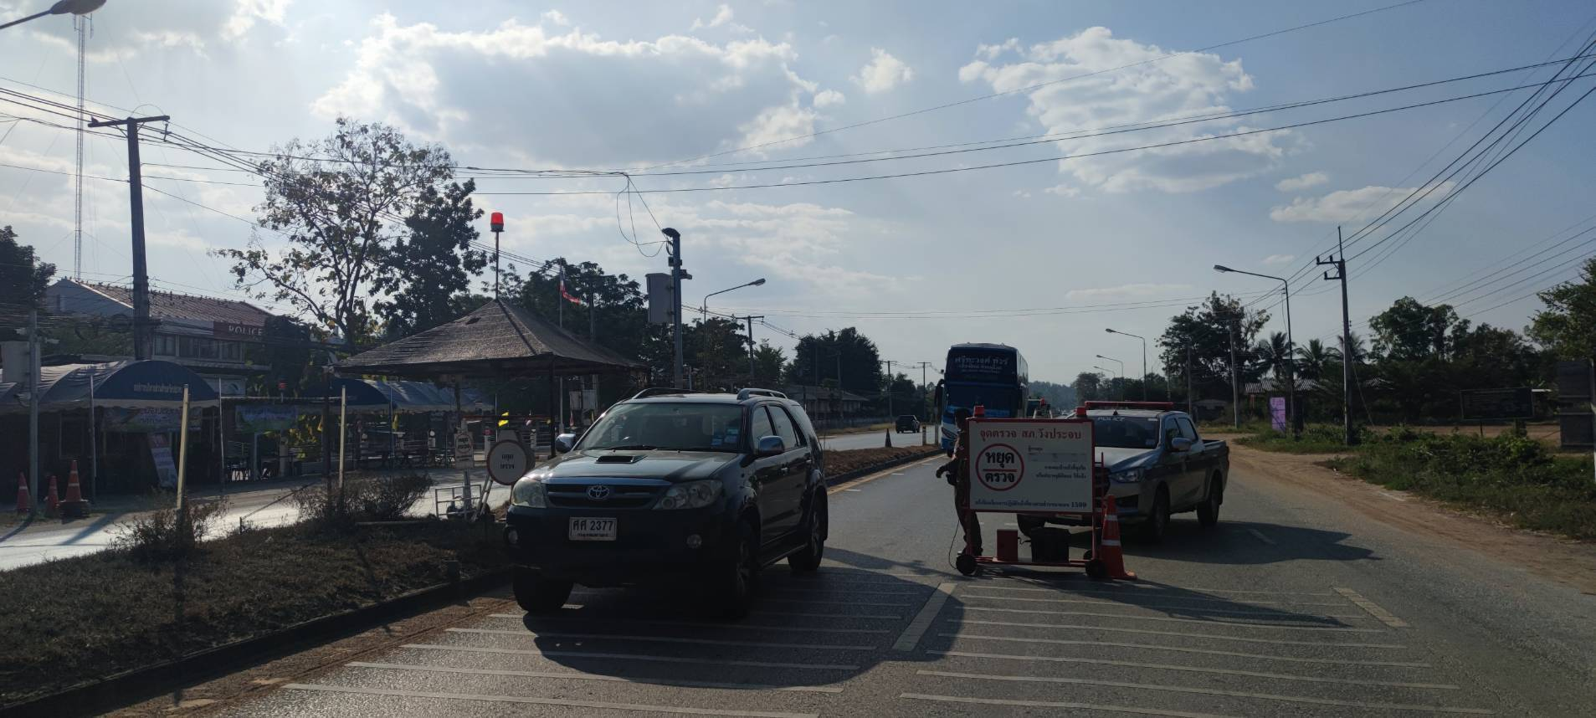

รายงานการปฏิบัติราชการประจำเดือน กุมพาพันธ์ 2568
ประจำปีงบประมาณ พ.ศ. 2568
สถานีตำรวจภูธรวังประจบ

เมื่อวันที่ (26 ก.พ.2568) เวลา 16.30 น. ร.ต.อ.สัมฤทธิ์ จตุแวง รอง สวป.สภ.วังประจบ อำนวยความสะดวกกรณีรถเกิดอุบัติเหตุทางท้องถนน เพื่อป้องกันการเกิดอุบัติเหตุ จึงเรียนมาเพื่อโปรดทราบ

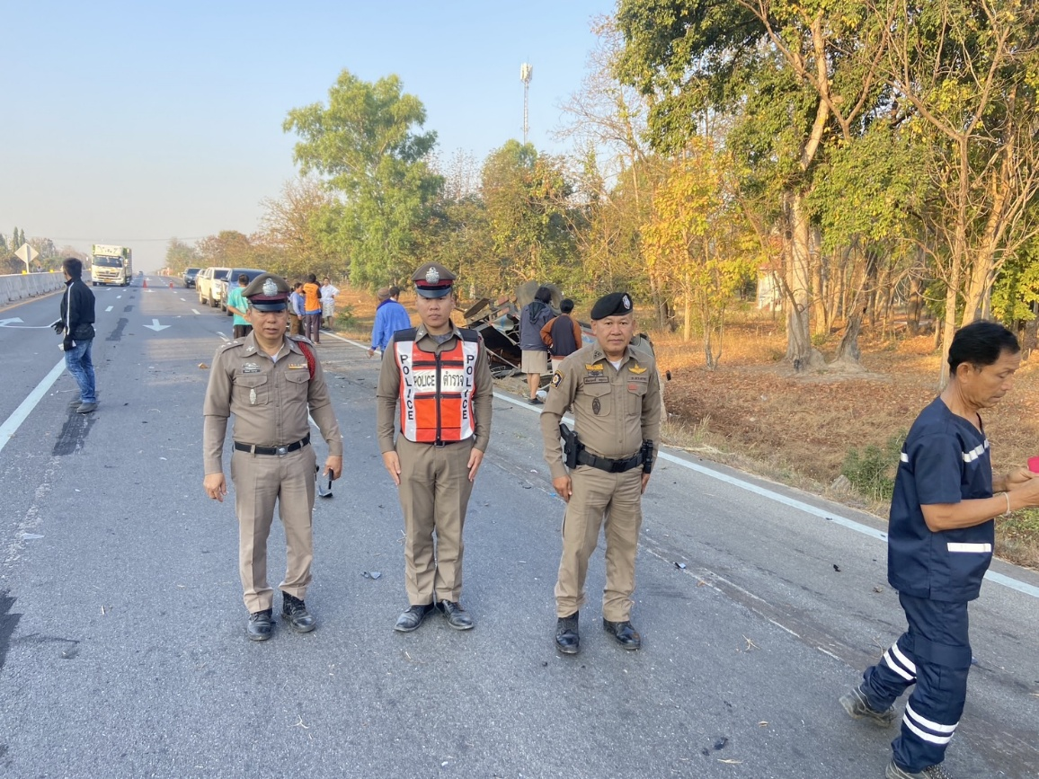

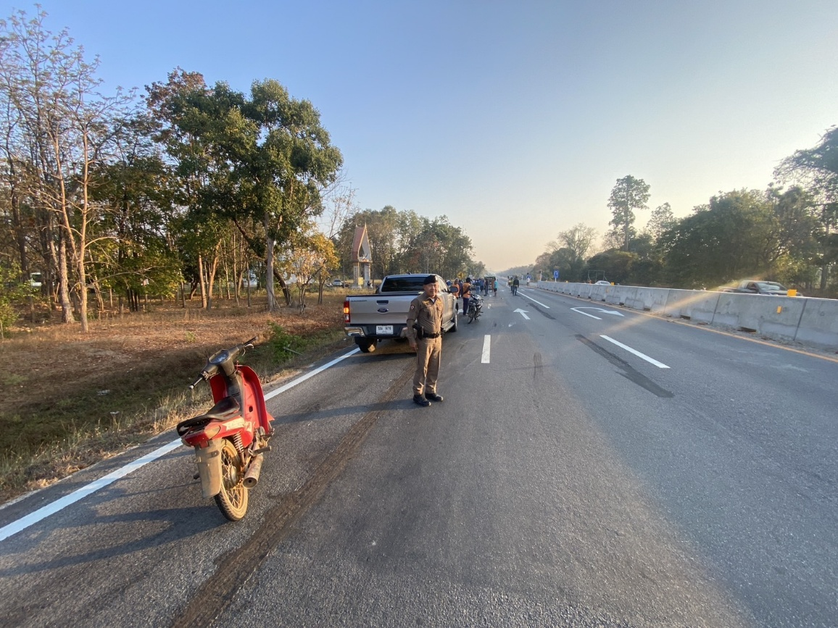

รายงานการปฏิบัติราชการประจำเดือน กุมพาพันธ์ 2568
ประจำปีงบประมาณ พ.ศ. 2568
สถานีตำรวจภูธรวังประจบ

เมื่อวันที่ 16 ก.พ.68 เวลาประมาณ 18.00 น. เจ้าหน้าที่ตำรวจ สภ.วังประจบ ตั้งจุดกวดขันวินัยจราจรเพื่อบังคับใช้กฎหมาย เหตุการณ์ทั่วไปปกติ

